INDICAÇÃO Nº 4847/2016

Sugere ao Poder Executivo Municipal a transposição de árvores, localizadas próximo à passarela da SP 304, no Jardim Brasília, substituindo-as por pontos de iluminação.

Excelentíssimo Senhor Prefeito Municipal,

Nos termos do Art. 108 do Regimento Interno desta Casa de Leis, dirijo-me a Vossa Excelência para sugerir que, por intermédio do Setor competente, seja executada a transposição de árvores, localizadas próximo à passarela da SP 304, no Jardim Brasília, substituindo-as por pontos de iluminação.

**Justificativa:**

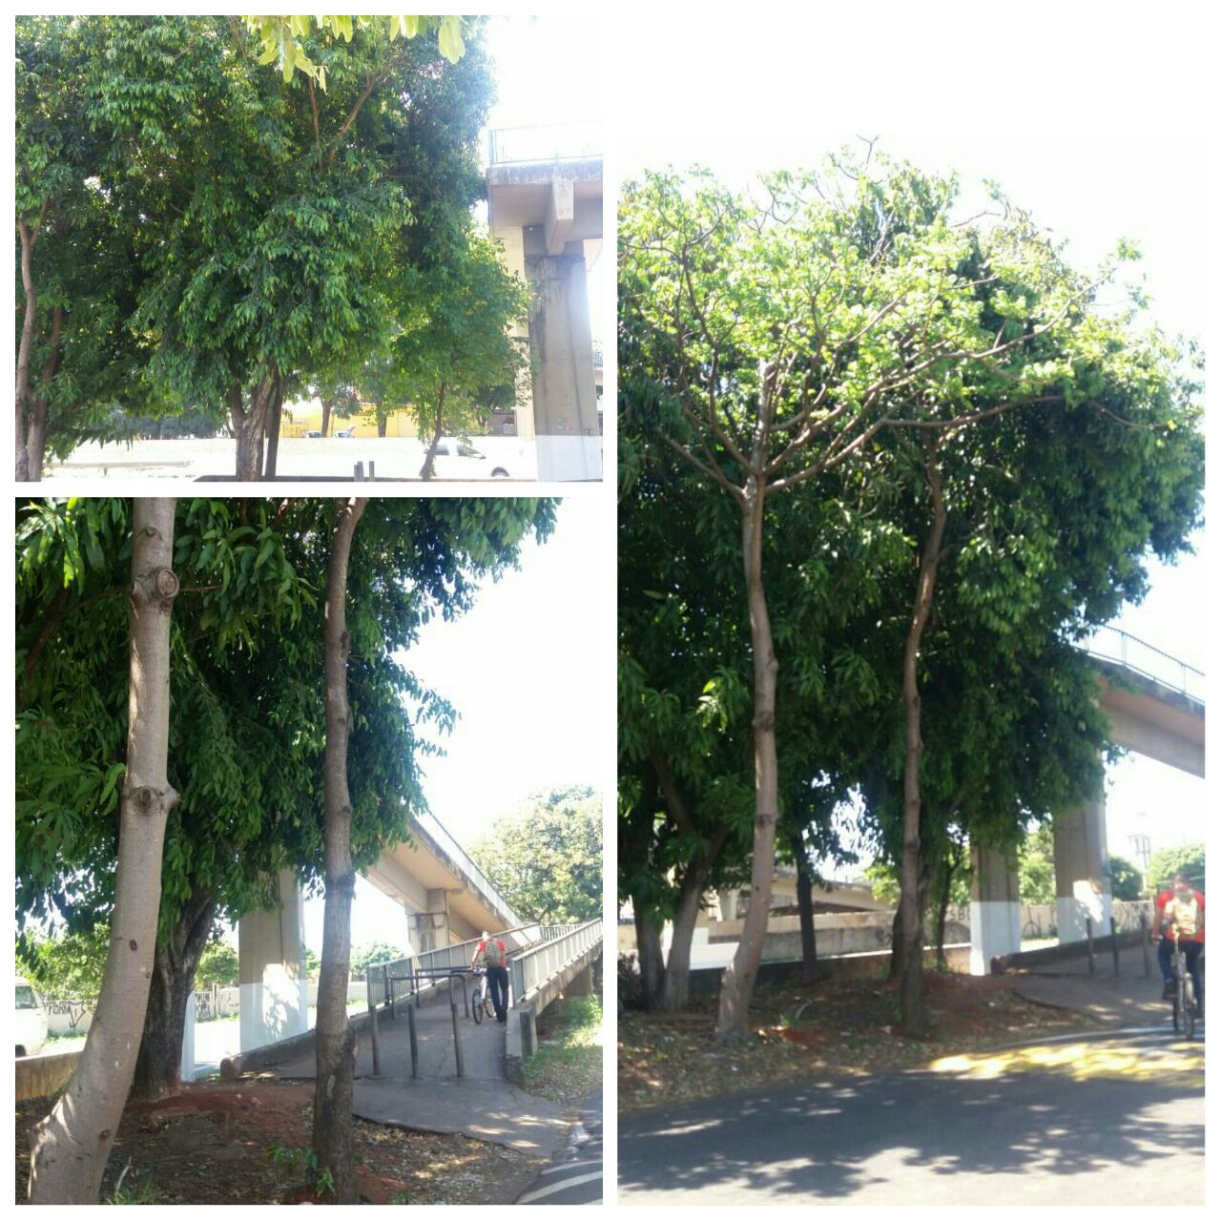

Conforme foto acima e reivindicação dos moradores do bairro Jardim Brasília e Jardim dos Cedros, solicitamos que seja executado serviço de transposição de árvores, atualmente localizadas próximo à passarela da SP-304, no Jardim Brasília, uma vez que indivíduos tem se aproveitado da escuridão no período noturno formada pela copa das árvores para cometer roubos aos munícipes que atravessam a passarela. Assim, pedimos que seja feita a transposição das árvores para outro local da cidade que possa receber as mesmas, deixando a passarela da SP-304 no Jardim Brasília, instalando após tal serviço pontos de iluminação no local, trazendo melhor claridade e visibilidade do ambiente, proporcionando mais segurança aos cidadãos e inibindo atos ilícitos pelo local.

Plenário “Dr. Tancredo Neves”, em 26 de setembro de 2.016.

**FABIANO W. RUIZ MARTINEZ**

**“Pinguim”**

-vereador-